项目结构图：

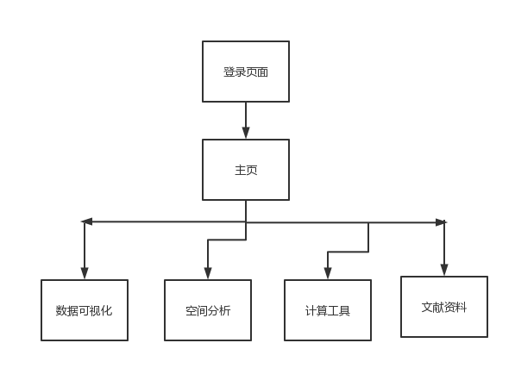

数据共享

登录页面：

—管理员登录

—普通用户注册和登录

主页：

—导航栏

—汕头市风景轮播图

—系统简介

—相关政策条例公告

数据可视化模块：

—矢量数据

——行政区划

———区级

———村镇级

——POI数据

——路网

———干线

———支线

——河流水系

——采样点数据

—栅格数据（遥感数据）

——DEM

———坡度、坡向、曲率

——三维地形

——土地利用类型

——土壤类型

——植被指数

——气候因子（降水、风速、温度）

—时间序列数据

——历史行政区划

——土地覆盖类型变化

——气候因子变化

——植被指数变化

空间分析模块：

—克里金空间插值

—POI空间查询统计（正方形、圆形、多边形）

—土地利用类型空间查询统计（正方形、圆形、多边形）

—路网查询统计

—水系查询统计

—测距工具

—核密度分析

计算工具模块：

—土壤评价指数（内梅罗指数、生态风险指数...）

—多元统计模型（PCA, FA...）

—机器学习模型（Django后端部署）

数据共享模块：

—文献资料

—地理信息数据